# Goland 2019下载和安装（带破解补丁和汉化包）

< [Go语言程序的编译和运行](http://c.biancheng.net/view/6046.html)[Goland入门指南](http://c.biancheng.net/view/6170.html) >

<http://c.biancheng.net/view/6124.html>

[](https://www.luffycity.com/activity/python-8days-camp?source=c)

[C语言中文网推出辅导班啦，包括「C语言辅导班、C++辅导班、算法/数据结构辅导班」，全部都是一对一教学：一对一辅导 + 一对一答疑 + 布置作业 + 项目实践 + 永久学习。QQ在线，随时响应！](http://fudao.biancheng.net/" \t "http://c.biancheng.net/view/_blank)

工欲善其事必先利其器，命令行工具虽然能够满足我们一些基本操作的需求，但实际工作中怎么能没有一款趁手的开发工具呢？  
  
学习Go语言同样如此，一个强大的集成开发环境（IDE）能够大大提高我们的开发效率，目前市面上比较流行的有下面这几种：

* GoLand：由 JetBrains 公司开发的一个新的商业 IDE；
* LiteIDE X：一款简单、开源、跨平台的Go语言 IDE；
* 第三方插件：Sublime Text、VS Code 等编辑器都有Go语言的相关插件。

本节我们主要介绍 Windows 系统上 Goland 的安装和配置过程。

## Goland 简介

Goland 是由 JetBrains 公司开发的一个新的商业 IDE，旨在为 Go 开发者提供的一个符合人体工程学的新的商业 IDE。Goland 整合了 IntelliJ 平台（一个用于 java 语言开发的集成环境，也可用于其他开发语言），提供了针对Go语言的编码辅助和工具集成。

## Goland 下载和安装

大家可以从 Goland 的官网下载对应版本的 Goland 的安装包：（教程中使用的版本是 2019.2.3）

* 官网下载地址：[https://www.jetbrains.com/go/download/other.html](https://www.jetbrains.com/go/download/other.html" \t "http://c.biancheng.net/view/_blank)；
* **（推荐）**直接复制本条链接到迅雷中下载：<https://download.jetbrains.com/go/goland-2019.2.3.exe>。

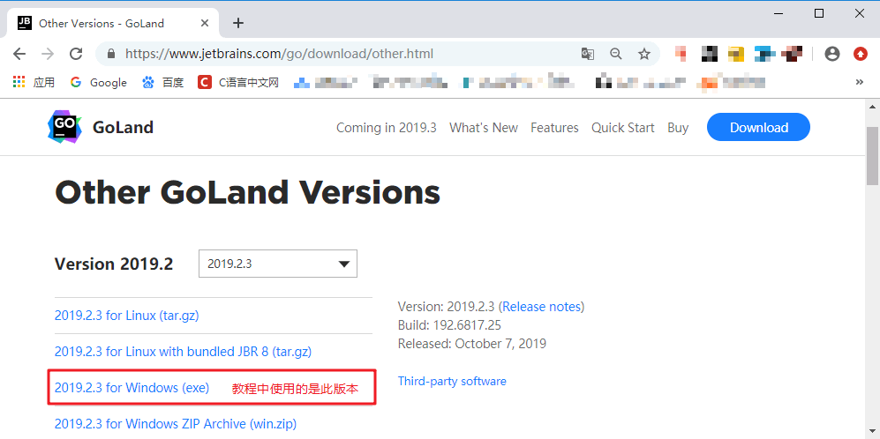  
Goland 官网的下载页面

下载完成后直接双击运行安装包。

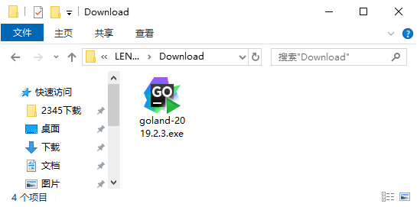  
运行下载好的安装包

首先看到的是一个欢迎页面，不用管它，直接点击 Next 就行。

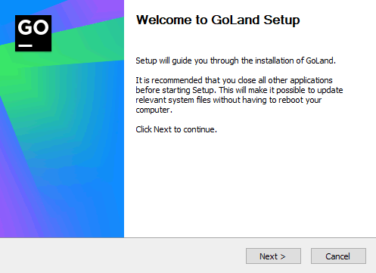  
直接点击 Next 即可

自定义安装目录，默认是安装在 C 盘，大家可以自行选择合适的位置安装，选择好后点击 Next 进入下一步操作。

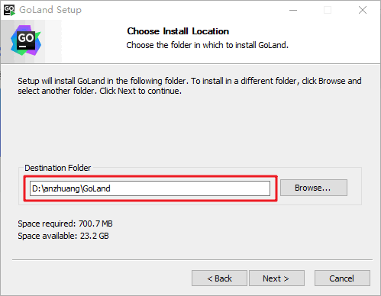  
点击 Browse 即可修改安装目录

下面是一些安装选项，选项中的一些信息大家可以根据自己的需要勾选，确认无误后点击 Next。

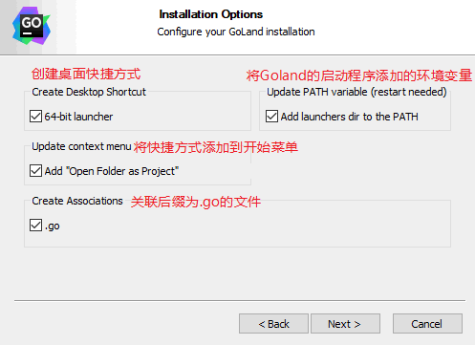  
安装选项

在开始菜单中为 Goland 的快捷方式选择一个文件夹，这一步我们不需要修改，直接点击 Install。

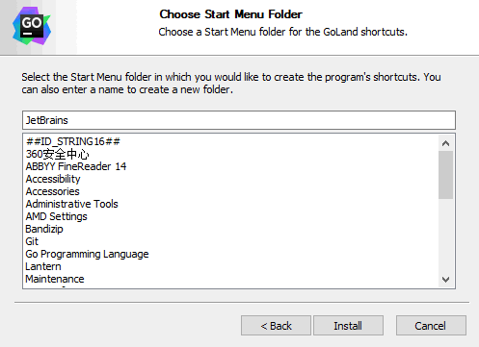  
选择一个开始菜单中的文件夹

开始安装，等待安装完成即可。

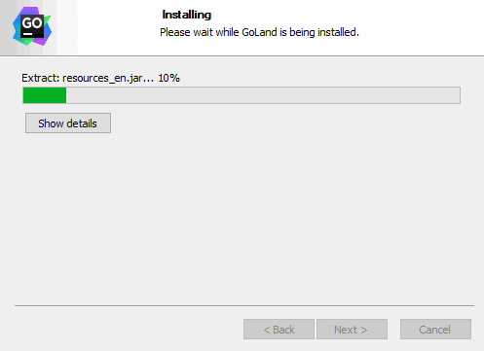

安装完成，勾选 Run Goland 并点击 Finish，结束安装并启动 Goland。

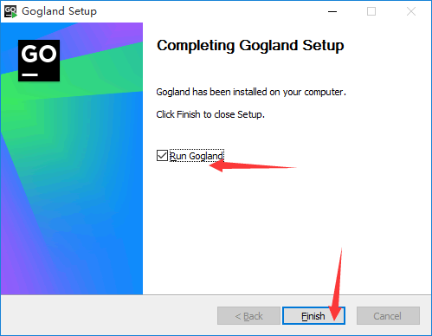  
结束安装，并启动Goland

## 运行 Goland 并激活

第一次启动 Goland 时会提示我们导入设置信息，这里我们选择第二项，不导入设置信息。

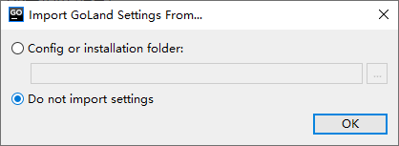  
导入设置信息

点击 OK 后发现需要激活，免费试用的话也仅有 30 天的时间，这就尴尬了！别急下面就来告诉大家怎么破解它。首先点击 Exit 关闭正在运行的 Goland 程序。

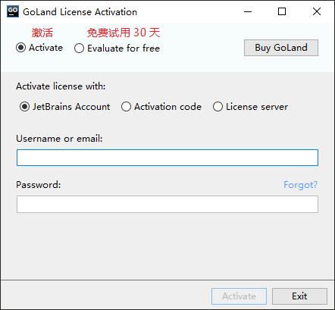  
激活界面

然后，大家可以【[点击这里](http://c.biancheng.net/uploads/course/go/Goland_Crack_Sinicization.zip)】下载相关的破解补丁，如下所示：

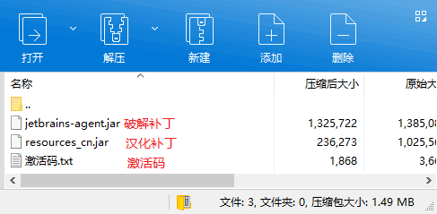

将下载好的文件解压，并将破解补丁“jetbrains-agent.jar”复制到 Goland 安装目录下的 bin 目录中，放到这里没有什么特殊的意义，只是为了防止误删。

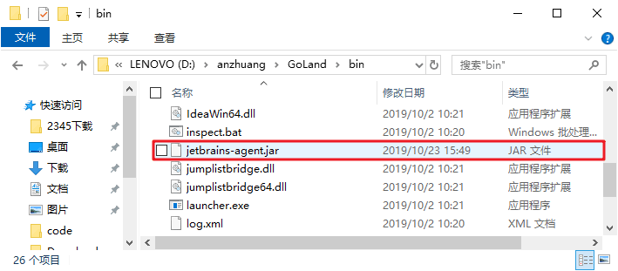  
将破解补丁复制到 bin 目录

在 Goland 安装目录的 bin 目录下找到“goland.exe.vmoptions”和“goland64.exe.vmoptions”两个文件。用记事本将它们打开，并分别在两个文件的最后面追加“-javaagent:Goland 的安装目录\bin\jetbrains-agent.jar”，注意将路径修改成你电脑上 Goland 的安装目录，例如 “-javaagent:D:\anzhuang\GoLand\bin\jetbrains-agent.jar”，修改完成后记得保存。

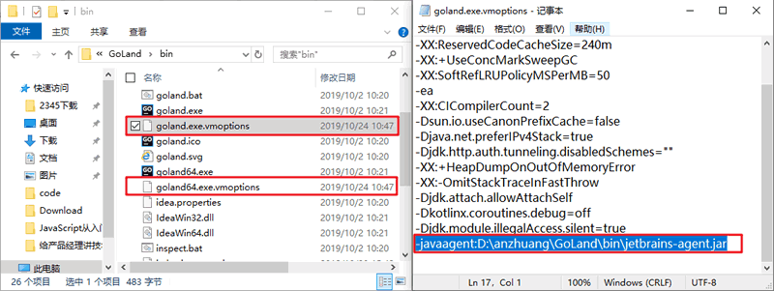  
修改配置文件

运行 Goland 进入激活界面，选择“Activate”，激活方式选择“Activation code”使用激活码激活，并将激活码粘贴到下面，点击 OK 即可。激活码可以在下载的破解补丁中找到。

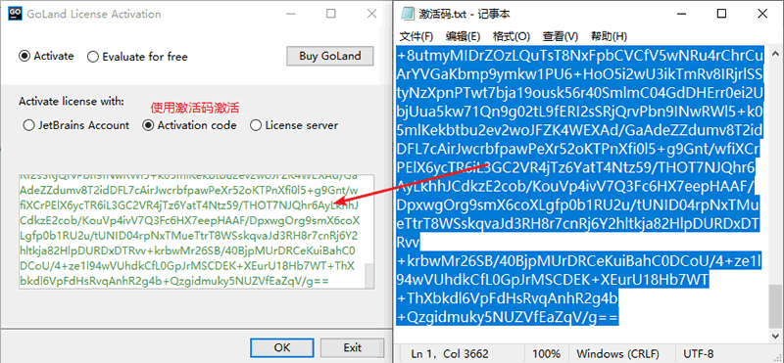

复制激活码

到这里 Goland 已经成功激活了，在开始敲代码之前需要先创建一个项目，选择“New Project”新建一个项目。

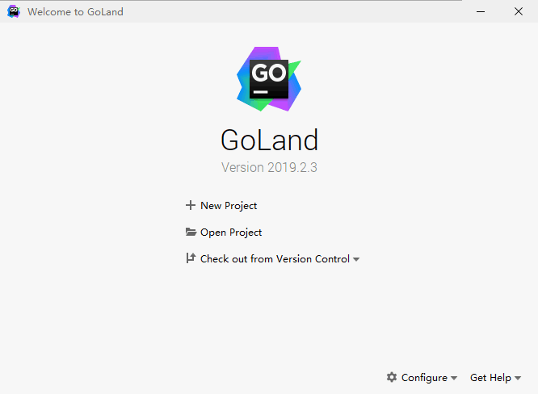

选择一个目录作为项目的根目录，并选择合适的Go语言版本，点击“Create”完成创建。

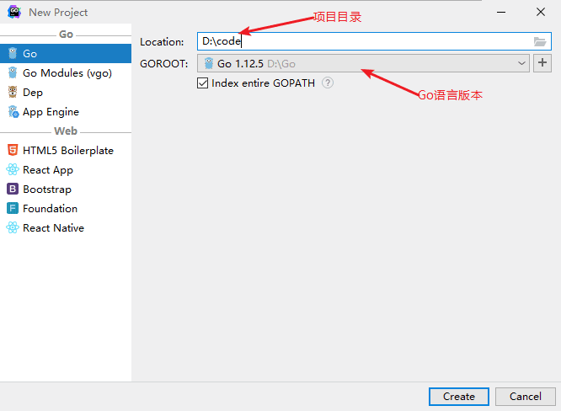  
创建新项目

项目创建完成，终于可以开始敲代码了。

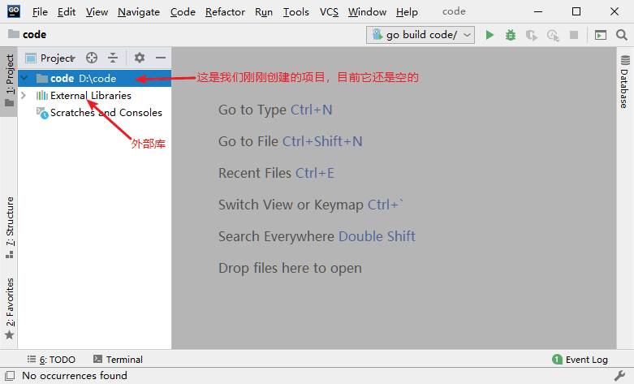

## Goland 汉化

汉化在这里的意思是中文化，因为 Goland 的菜单都是英文的，这对于刚刚接触它的新手来说会造成一定的困扰，那要怎么实现中文呢？这里需要用到一些特殊的方法。  
  
首先关闭 Goland ，然后在我们下载的破解补丁中找到“resources_cn.jar”，并将它复制到 Goland 安装目录下的 lib 目录中，如下图所示：

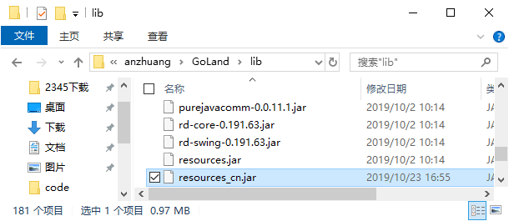  
复制汉化补丁

然后，同样在 lib 目录中找到“resources_en.jar”文件，它是 Goland 内置的一个英文补丁，这里需要将它删除或者重命名，建议大家选择重命名的方式，因为想要恢复英文的话还需要用到它。

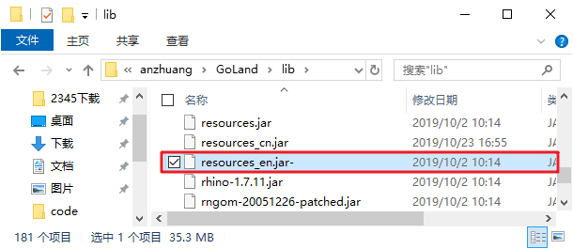  
重命名 resources_en.jar

运行 Goland ，你会发现 Goland 中的菜单已经变成我们熟悉的中文了。

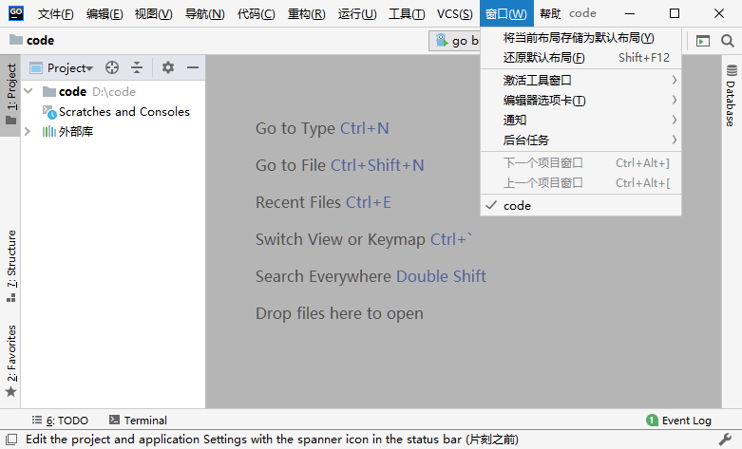

汉化后的效果

提示：汉化补丁并没有实现百分之百的汉化，仍然存在部分英文。